Аңлатма язуы.

Тема: Без – өйдә ярдәмчеләр.
Бу тема буенча бүлекне өйрәнүгә эш программасында 30 сәгать бирелгән, бу дәрес- 20 нчесе
5 нче сыйныфның рус төркемендә үткәрелә. Бу диалогик- монологик сөйләм үстерү дәресе. Яңа федераль дәүләт стандартларының төп максаты һәм бурычы булып ,укучыларда белем алуга кызыксыну уяту белү, мөстәкыйль уйлау сәләте булдыру, алынган белемнәрне гамәлдә куллана белергә өйрәтү тора .
5 нче сыйныф .Рус төркеме.
Тема: Без –өйдә ярдәмчеләр.
Дәреснең тибы: диалогик-монологик сөйләм дәресе
Максат:
1. “Без өйдә ярдәмчеләр” темасы буенча үткәннәрне искә төшерү, тема буенча сөйли белү күнекмәләрен камилләштерү.
2. Укучыларның логик фикерләү сәләтен үстерү өчен шартлар тудыру.
3. Туганнарга хөрмәт, үзеңдә эшчәнлек, олыларга карата мәхәббәт тәрбияләү.
Белем алуда универсаль гамәлләр:
Регулятив:
укытучы ярдәме белән максат кую һәм эшне планлаштырырга өйрәнү;
кагыйдәләрне, күрсәтмәләрне истә тотып гамәлләр кылу;
Танып белү:
укылган әсәрләр буенча тиешле мәгълүматны табу, билгеләү;
терәк сүзләр яки схема ярдәмендә үз фикерләрен дәлилли белү;
нәтиҗә ясау;
Коммуникатив:
хезмәттәшлектә башкаларның фикерләрен исәптә тоту һәм карашыңны яклый белү;
бердәм эшчәнлектә уртак нәтиҗәгә килү;
Шәхси:
үзара аралашу культурасы тәрбияләү;
үз фикерләрен дәлилли белергә өйрәтү.

Дәрес барышы.
I. Мотивлаштыру, ориентлашу.
1. – Исәнмесез укучылар! Кәефләрегез ничек?
-Кояшлы иртә кебек! Татар телен,Тукай телен өйрәнергә дип килдек.
Хәлләрне сорашу.
Хәлләрегез ничек? Нинди яңалыкларыгыз бар?
Өй эшен тикшерү.( укучылар схема ярдәмендә сөйлиләр)
2.Уку мәсьәләсен кую.
Слайдка карау.Бу нәрсә? Бу чиләк?
-Чиләк ни өчен кирәк? Җиләк җыярга, идән юарга, алма салырга һ.б.
-Дөрес укучылар. Ә бүгенге теманы белү учен икенче слайдка карагыз әле.
- Бу әйберләр ни өчен кирәк?
Слайдта тузан суырткыч, чиләк, себерке һ.б
- Әнигә ярдәм итәргә.
- Дөрес! Бу әйберләр әнигә ярдәм итү өчен кирәк.
- Безнең темабыз нинди булыр микән? Әйе, булышу, ярдәм итү
Лексиканы кабатлау.- төркемләп. Беренче номерны укучы башлый, икенче номерлы укучыга тапшыра ,башкалар дәвам итәләр.(өйрәнгән лексиканы кабатлау максатыннан биттә сүзтезмәләр язалар )
- Беренче номерлы укучы башлый. 1 минут вакыт бирелә.
- Әйдәгез, язган сүзтезмәләрне тикшереп алабыз. Һәр өстәлдән берәр укучы укый, калган укучылар сораган сүзтезмәләрне генә җавап бирүче тәрҗемә итә.
Уку мәсьәләсен чишү. Белем һәм күнекмәләрне ныгыту
Экранга карыйбыз. Р.З.Хәйдарова дискы 34-37 нче дәрес.Дөрес җаваплар шар эчендә языла.
Җөмләләр төзү парларда
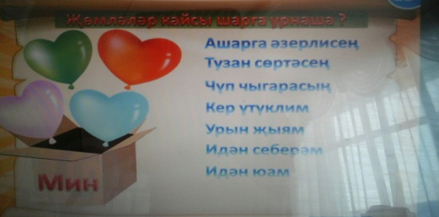
Алсу һәм Азат нишлиләр? Төркемдә эшләү.
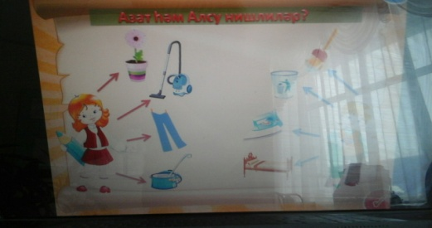
Тикшерү.
Сез әнигә ничек булышасыз? Шуның турында сөйләү өчен интеллект- карта төзибез.
Укучылар төсле карандашлар белән интеллект- карта ясыйлар һәм шул карта ярдәмендә сөйлиләр.
Сөйләү.
Укучылар, Катя ничек сөйләде? Сезгә ошадымы? Мактагыз.
Рефлексия.
Карточкалар таратыла. Анда хаталы җөмләләр язылган, шуларны төзәтергә кирәк һәм дәфтәргә язарга.
Мин тәлинкә ашыйм .
Син китап юасың.
Мин китап юам .
Ул аш тегәм .
Өй эше:
Эш, ярдәм турында мәкальләр, әйтемнәр эзләргә яки дусларга ярдәм турында рәсем ясарга һәм сөйләргә

